2020年江西上犹工业园区管理委员会政府信息公开工作年度报告
根据《中华人民共和国政府信息公开条例》(以下简称《条例》)和《赣州市政府信息公开规定》特上报我园区2020年度信息公开年度报告全文包括概述、主动公开政府信息的情况、依申请公开和不予公开情况、政府信息公开的收费及减免情况、存在的主要问题和改进情况本报告中所列数据的统计期限自2020年1月1日起至2020年12月31日止。
一、概述
2020年我委认真贯彻落实《条例》精神把政府信息公开作为建设“服务政府、责任政府、法治政府”的重要内容作为服务创新、管理创新、便民为民的重要工作抓基础、抓提高、抓整合、抓保障进一步规范公开内容突出公开重点完善公开形式严格公开程序健全工作机制加强监督检查扎实推进信息公开的各项工作取得了一定的成效。
(一)加强组织领导
我委根据有关要求把园区信息公开工作列入重要议事日程园区党政联席会专题研究信息公开工作实施方案并决定园区信息公开工作由园区党委书记负总责分管领导具体抓落实;园区信息公开工作机构由办公室主要负责办公室牵头并明确专人负责园区信息公开的日常工作从而使园区信息公开工作做到了有领导分管、有工作机构负责有专人承办切实保障了园区信息公开工作的顺利开展。
(二)建立健全工作机制
我委积极建立政府信息主动公开工作机制和政府信息公开申请受理机制规范完善工作流程明确责任、程序、公开方式和时限要求建立了严格的政府信息发布保密审查制度明确保密检查的职责分工和审查程序。
二、2020年园区主动公开政府信息的情况
2020年1月1日至2020年12月31日园区共主动公开政府信息282条其中全文电子化达100%其内容涉及概况信息、法规文件、发展规划、工作动态、人事信息、财经信息、执法依据、公共服务等八大项。园区政府信息公开主要围绕招商服务、工程建设进展情况、管理模式、企业文化建设、企业基本情况、园区工作进展情况、园区经济发展情况等方面的工作。园区政府信息公开的最大的特色就是第一时间向社会公开园区的工作动态2020年全年公布园区工作动态。
三、收到和处理政府信息公开申请情况
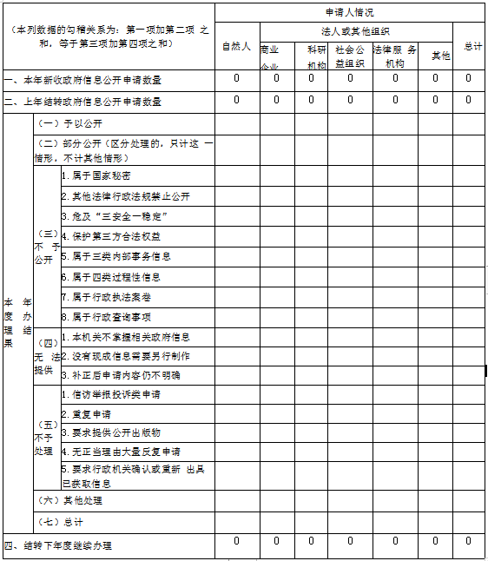
四、政府信息公开行政复议、行政诉讼情况
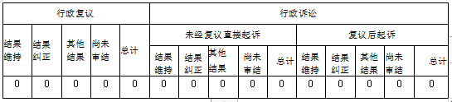
五、政府信息公开工作存在的主要问题和改进情况
目前我园区信息公开主要在深化公开内容、规范政府信息公开行为、加强基础性工作方面存在不足，考虑从以下三个方面作进一步的改进。
(一)深化政府信息公开内容以社会关注度高、公共利益大的政府信息作为突破口推进制定不同领域的政府信息的公开内容细则。
(二)规范政府信息公开行为推进政府信息公开申请处理系统应用进一步规范信息公开流程;开展公文类信息的备案登记工作并开展对各公文类信息公开属性复查试点工作;开展政府信息公开建议改进工作并探索形成相应的工作规则。
(三)加强基础性工作推进园区对社会关注度高、专业性强的重大决定提供解读服务;结合政风行风测评继续完善园区信息公开监督评议制度将评议工作常规化、日常化;加强园区信息公开咨询服务工作;加强宣传和普及力度提高公众对园区信息公开的认知度。
六、其他需要报告的事项
无
二0二一年一月二十五日

